Revisar lo siguiente en el mapa conceptual interactivo:

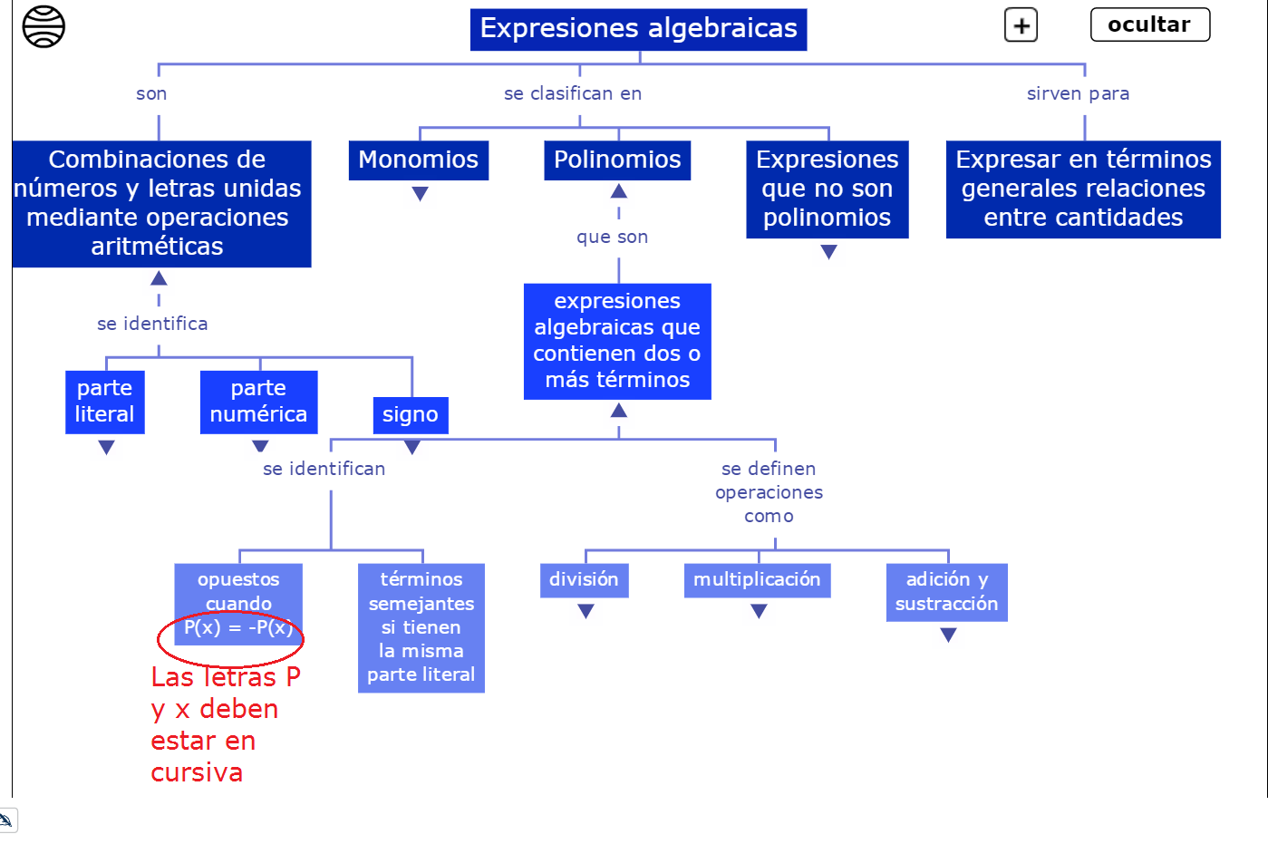

Pedro por favor NO dejar la letra y que se indica como exponente, solo el número 3 debe ser exponente en esa parte.

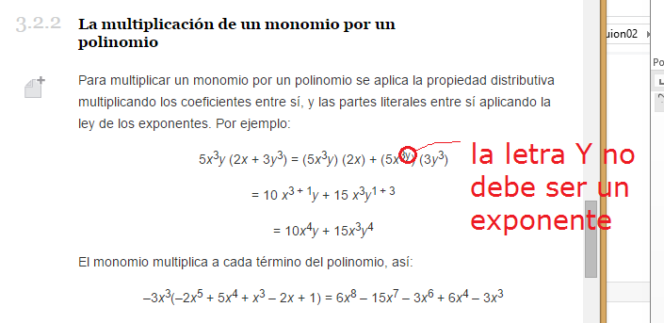

Pedro por favor revisar la parte que se indica en el texto:

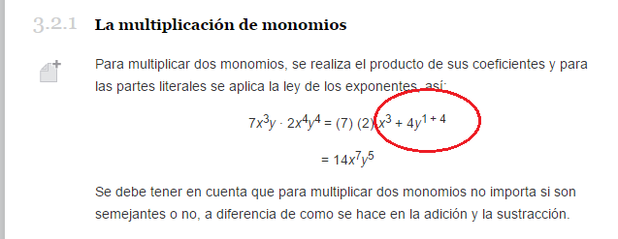

El problema esta es en los exponentes, debe quedar de la siguiente forma:

7*x*3*y* ∙ 2x4*y*4 = (7) (2) *x*3 + 4*y*1 + 4

= 14*x*7*y*5

Pedro por favor cambiar el formato de la tabla y agregarle el siguiente título:

Ejemplos del lenguaje algebraico

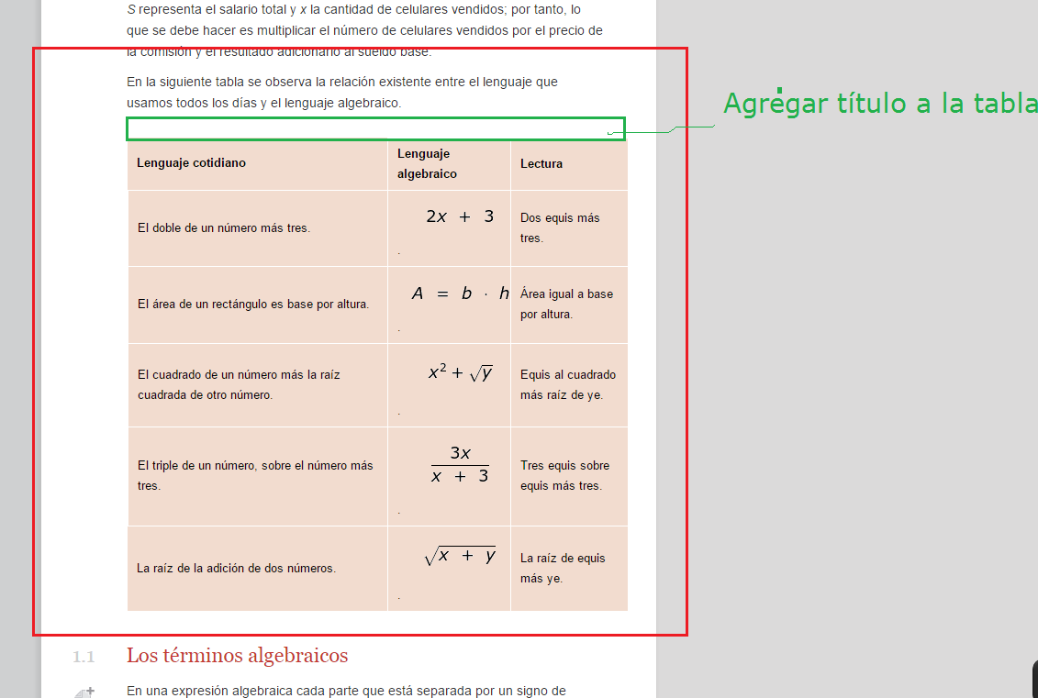

Pedro por favor cambiar el formato de la tabla y agregarle el siguiente título:

Relación entre un polinomio dado y su opuesto

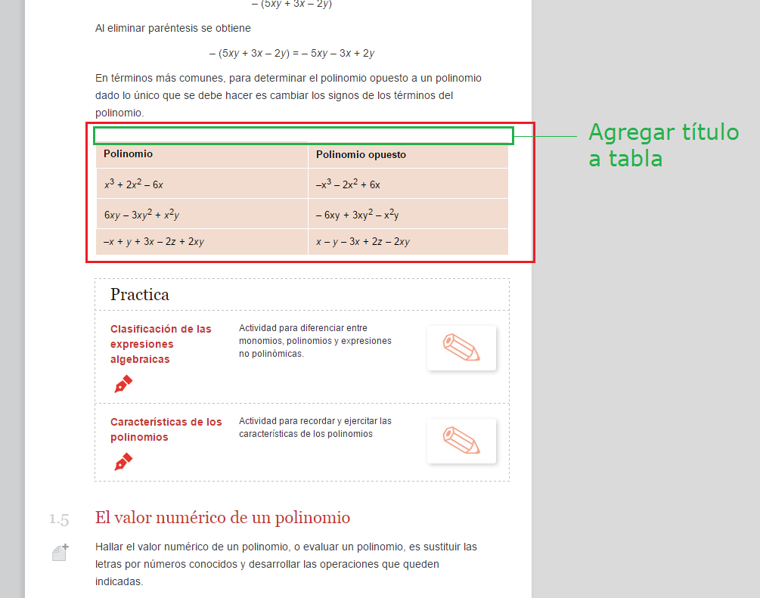

Pedro los recursos en el listado de recursos del tema del profesor aparecen bien, en GRECO y en la escaleta están bien, sin embargo en el interior del cuaderno de estudio no se registran los cambios de los recursos.

